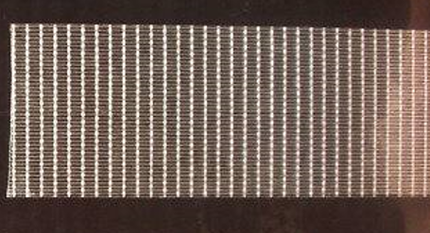5)  **tesa® Crossfilament 4591**

**Размеры:** 50м х 50мм

**Описание:**

**tesa® 4591-** Односторонняя универсальная лента c продольно-поперечным армированием на основе стекловолокна, нанесенного на ленту с полиэфирной основой.

**Преимущества продукта:**

* Сочетает в себе хорошую продольную прочность на растяжение с очень низким относительным удлинением.

* Система адгезива на основе синтетического каучука обеспечивает надежное соединение с различными материалами, даже такими неполярными как полиэтилен (PE) и полипропилен (PP).

* Высокая прочность ленты в продольном и поперечном направлениях

* Высокая прочность соединения на низкоэнергетических поверхностях

**Основное применение:**

* Сращивание задних стенок мебели на постоянной основе

* Безопасное прочное соединение с различными субстратами

* Крепление различных деталей при транспортировке

* Обвязка и паллетирование при транспортировке

**Технические характеристики:** общая толщина, мм: 0,14

величина адгезии, Н/cм: 9,5

термостойкость: 40оС

**Категория:** Паллетирование, фиксация и сращивание

**Тип ленты:** односторонняя

**Цвет:** прозрачный

